Муниципальное образование сельское поселение Болчары
Кондинский район Ханты – Мансийский автономный округ – Югра

АДМИНИСТРАЦИЯ
сельскоГО поселениЯ Болчары

РАСПОРЯЖЕНИЕ

от 19 апреля 2024 года № 59 – р
с. Болчары

Об утверждении схем расположения противопожарных разрывов и координат расположения минерализованных полос, отделяющих населенные пункты сельского поселения Болчары от лесных насаждений

В соответствии с федеральными законами от 21 декабря 1994 года № 69 – ФЗ «О пожарной безопасности», от 06 октября 2003 года № 131 – ФЗ «Об общих принципах организации местного самоуправления в Российской Федерации», постановлением Правительства Российской Федерации от 16 сентября 2020 года № 1479 «Об утверждении Правил противопожарного режима в Российской Федерации», приказом Департамента региональной безопасности Ханты – Мансийского автономного округа – Югры от 11 марта 2024 года № 3-нп «Об утверждении перечней населенных пунктов Ханты – Мансийского автономного округа – Югры, подверженных угрозе лесных пожаров и других ландшафтных (природных) пожаров, территорий организаций отдыха детей и их оздоровления, территорий садоводства или огородничества, подверженных угрозе лесных пожаров в 2024 году», с учетом пункта 19 Межведомственного плана организационных и профилактических мероприятий по подготовке и прохождению весеннее – летнего пожароопасного периода, утвержденного на 2024 год, в целях противопожарной безопасности населенных пунктов, расположенных на территории муниципального образования сельское поселение Болчары:
- Утвердить схему расположения противопожарных разрывов и координат расположения минерализованных полос села Болчары (приложение 1).
- Утвердить схему расположения противопожарных разрывов и координат расположения минерализованных полос села Алтай (приложение 2).
- Утвердить схему расположения противопожарных разрывов и координат расположения минерализованных полос деревни Кама (приложение 3).
3. Распоряжение разместить на официальном сайте органов местного самоуправления муниципального образования Кондинского района.
4. Контроль за выполнением распоряжения оставляю за собой.

Глава сельского поселения Болчары С. Ю. Мокроусов

Приложение 1
к распоряжению администрации сельского поселения Болчары
от 19.04.2024 № 59 – р
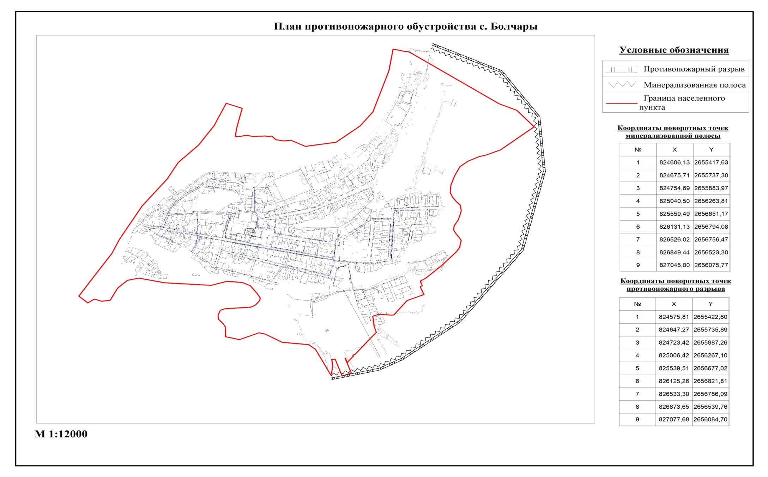

Приложение 2
к распоряжению администрации сельского поселения Болчары
от 19.04.2024 № 59 – р
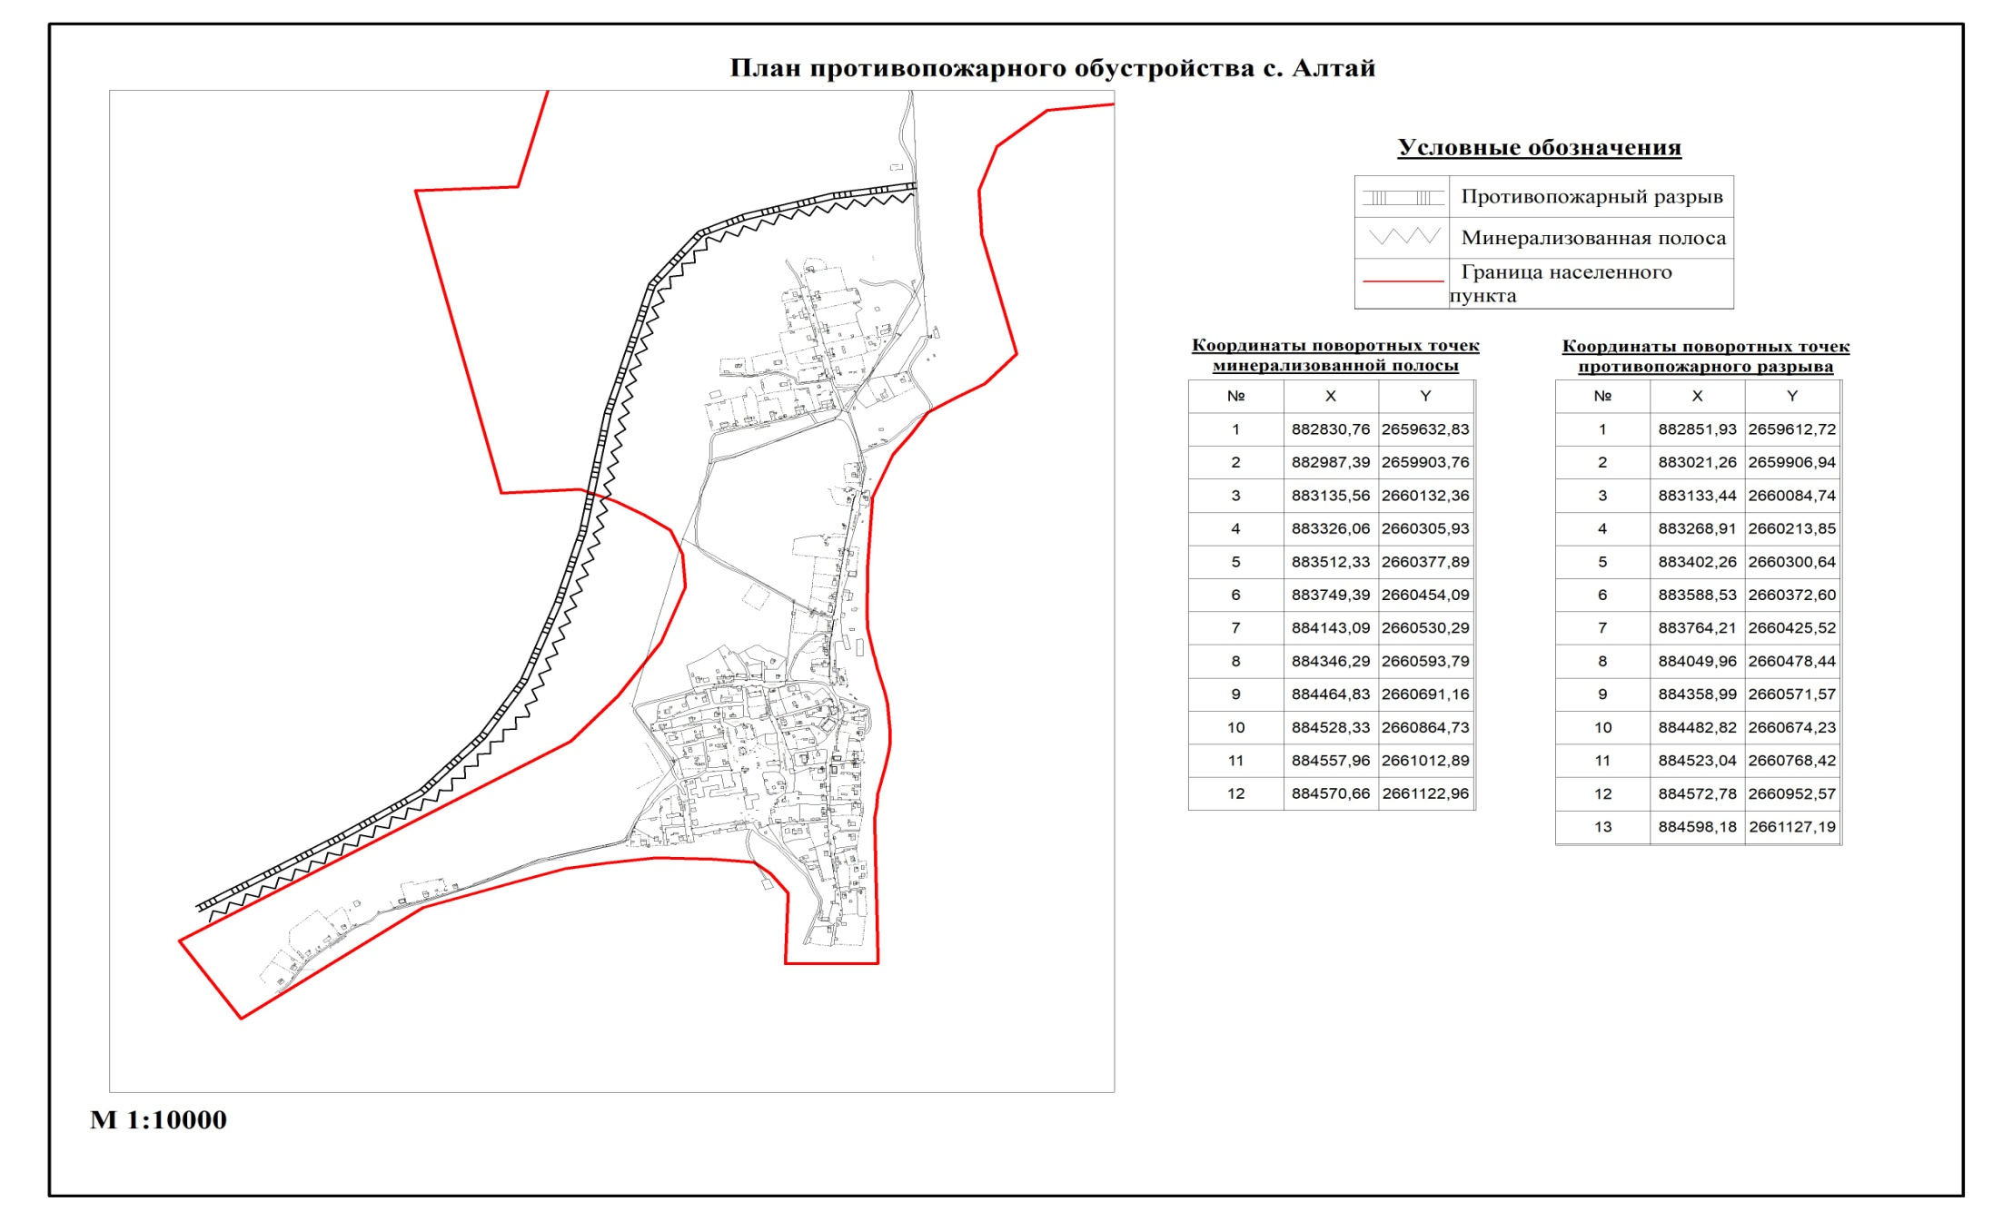

Приложение 3
к распоряжению администрации сельского поселения Болчары
от 19.04.2024 № 59 – р
